МКОУ «Раздольевская СОШ»
Внеклассное
мероприятие

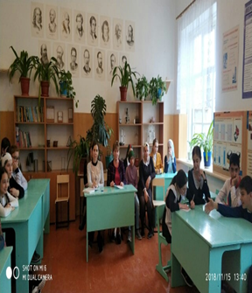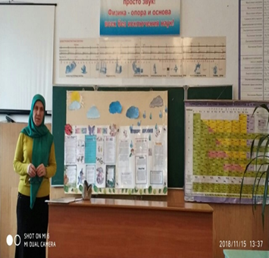

2018-2019 уч.год
Внеклассная работа: Кто хочет стать отличником по биологии и химии?
Цель: Обобщить и систематизировать знания учащихся по химии и биологии
Оборудование: Таблицы.презентация

Ход урока.
Учитель: Сегодня мы с вами проведем урок-игру «Кто хочет стать отличником?».
Правила игры:

Игра состоит из 15 раундов (15 вопросов). В каждом раунде игрок может заработать определенные баллы. Для этого нужно правильно ответить на вопрос, выбрав один из 4 вариантов ответа. Время раунда ограничено и составляет 1 минуту. Правильность ответа выделяется цветом по щелчку. Во время игры можно воспользоваться тремя подсказками (одна подсказка на вопрос, в связи с техническими возможностями):
В игре принимают участие 2 команды из 5-ти человек ( ученики 6-11 классов) Они принимают участие в отборочном туре, остальные учащиеся – болельщики, но они также участвуют в игре. Отборочный тур проводится для каждой команды отдельно. Кто правильно первым ответит на первый вопрос, та команда становится непосредственным участником игры. Дальше команда отвечает на 15 вопросов. При этом можно использовать 3 подсказки. Одна - 50 х 50, т.е. учитель исключает из 4-х ответов, два неправильных. Другая подсказка – помощь друга. Участник игры может назвать любую фамилию ученика, который даст ответ. Третья подсказка – помощь зала. Учитель называет варианты ответа, а учащиеся поднимают руку на правильный ответ. Если подсказки закончились, команда дальше сама даёт ответы на оставшиеся вопросы. Те учащиеся, которые смогли ответить на все 15 вопросов считается победителями и получают «приз» - «пятёрку» в журнал по химии или
биологии.
Вопросы к отборочному туру:
Проведем отборочный тур. Кто первым ответит на заданные вопросы, тот и начинает игру.
Вопросы отборочного тура:

Расположите в порядке последовательности
Расположите в порядке последовательности:
А. Пищевод
В. Глотка
С. Ротовая полость
D. Желудок
С В А D
1. Овощ, мечущий икру:
А. Тыква
В. Огурец
С. Помидор
D. Кабачок

2.Первый представитель класса алканов А СН4 В.С3Н8 С.С2Н6 D.С4Н10
3.Не только хозяйственная емкость, но и часть скелета:
А. Ведро
В. Кастрюля
С. Таз
D. Чашка
4При диссоциации кислот образуется А. Гидроксид –ионы В. Ионы водорода С. Ионы металлов Д. Ионы водорода и металлов
5.Какая птица несет самые большие яйца?
А. Пеликан
В. Страус
С. Сокол
D. Орел
6.Препарат для протравливания семян с целью уничтожения возбудителей заболеваний растений и грибов А. Гербициды В. Инсектициды С. Пестициды Д. Фунгициды
7.Кем станет головастик, когда вырастет?
А. Мухой
В. Лягушкой
С.Комаром
D. Тараканом
8.Сложное вещество состоящее из двух элементов, один из которых кислород А. Оксид В. Бромид С. Хлорид Д. Карбид

9.Так называется и жук, и птица, и крупное африканское животное:
А. Бегемот
В. Зебра
С. Слон
D. Носорог
10.Положительно заряженная частица А. Протон В. Электрон С. Нейтрон Д. Квазитрон
Зачем страус голову в песок прячет?
А. От страха
В. Разыскивает пищу
С. Освобождается от паразитов
D. От жары

12.Эта связь образуется между молекулами спиртов А. Металлическая В. Ковалентная
С. Ионная Д. Водородная
13Признак интеллекта:
А. Борозды
В. Извилины
С. Серое вещество
D. Размер мозга
14.Самая маленькая частица
А. Протон В. Атом С. Молекула С. Молекула
15. Что выполнят у собаки роль термометра?
А. Язык
В. Уши
С. Усы
D. Нос

Вопросы 2 команде

1.При химической реакции не затрагиваются
А. Химические связи
В. Электронные оболочки
С. Молекулы
Д. Ядра
2.Самое высокое травянистое растение
А Бамбук в.Рогоз с.Секвойя д.Банан
3.Истинный водный раствор образует
А. Яичный белок
В. Глицерин
Д. Бензол С. Глина
4.Какой газ защищает Землю от излучения ультрафиолета
А.О2 в.СО2 д.N2 с.О3
5.Вещество с металлической связью
a.NaCl B.Fe D.сахароза С. Вода
6.На сбор каких грибов берут специально подготовленных собак и свиней
А. Грузди в. (трюфели) д. Волнушки с. Шампиньоны
7.Объем 1 моль любого газа (н.у) составляет
А.2.24 л. В. 22,4 л д. 1л. С. 6*10
8.Если у человека 30-ти лет воспалены зубы, то у него скорее всего в организме не хватает витамина: а..А в.В д.С с..Д
9.Процесс разложения органических веществ без доступа воздуха при высокой температуре
а. гидролиз в. озонолиз д.пиролиз с. Электролиз
10.Чем извлекает насекомых из трещин в коре деревьев дятел?
А. Клювом
В. Лапой
С. Хвостом
D. Языком
11.Только у собак этой породы фиолетовый язык:
А. Такса
В. Чау - Чау
С. Спаниель
D. Овчарка

12. Какой вид приспособленности демонстрирует гусеница на картинке
А. Предупреждающая окраска в. Покровительственная окраска д. Мимикрия с. Маскировка
13.Природный полимер
А. Полиэтилен в. В. Крахмал Д. Д. Глюкоза с. Сахароза
14.Растение имеющее самый большой цветок
А. Раффлезия В. Эвкалипт Д. Амариллис С. Секвойя

15. Назовите биологический термин, используя перевод с латинского языка и картинку – подсказку -отдаленный предок
А. Адаптация в. Атавизм Д. Австралопитек с. Рудимент

